作 者 推 荐
史蒂文·霍尔（Steven Hall）

作者简介：

史蒂文·霍尔（Steven Hall）：被《格兰塔》（Granta）杂志评为最优秀的英国年轻小说家之一，被《电讯报》（Telegraph）评为四十岁以下最优秀的英国小说家之一，入选水石书店25位未来作家之一。他的第一部小说《蚀忆之鲨》（The Raw Shark Texts）曾荣获萨默塞特·毛姆奖，博多书店原声奖，入围亚瑟·C·克拉克奖；这部国际畅销书现已被翻译成30种语言。史蒂文目前正携手Element Pictures制作一部电视改编作品。史蒂文也是畅销视频游戏《战地1》（Battlefield 1）的主创，该作品发行的第一周便售出了346万部。2018年，史蒂文获得了作家协会最佳电子游戏剧本奖。2010年，史蒂文的神秘博士广播剧《家中丧事》（A Death in the Family）经粉丝们投票成为史上最佳神秘博士故事。他还参与制作了2014年世界杯期间耐克发行的五分钟短片《最后一场比赛》（The Last Game）。史蒂文是新型电视剧《电话簿》（Phone Book）的创作者和作家。目前，他正同奥斯卡提名导演兰纳德·阿伯拉罕森（《房间》）以及制片人安德鲁·麦克唐纳（《猜火车》、《机械姬》）联合制作该剧的第一季。

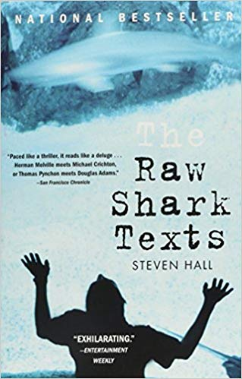
中文书名：《噬忆狂鲨》
英文书名：THE RAW SHARK TEXTS
作 者：Steven Hall
出 版 社：Canongate
代理公司：ANA/Jackie Huang
页 数：448页
出版时间：2008年4月
代理地区：中国大陆、台湾
审读资料：电子稿
类 型：惊悚悬疑
本书简体中文版权曾授权，目前版权已回归。

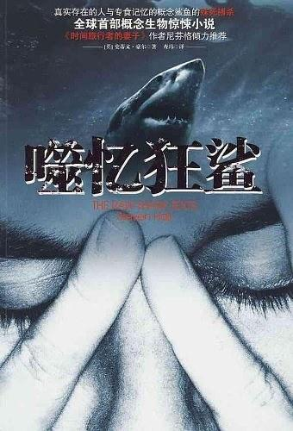
中简本出版记录
书 名：《噬忆狂鲨》
作 者：（英）史蒂文·豪尔
出 版 社：重庆出版社
译 者：查玮
出 版 年：2009年11月
页 数：300页
定 价：29元
装 帧：平装

内容简介：

他在地板上醒来，失去了他的记忆、爱人和曾经熟知的生活；他收到奇怪的信件，署名竟是曾经的自己；他陷入了一场更大的危机：一条概念鲨鱼——一种闻所未闻的概念生物，从方方面面游进了他的生命。医生告诉他，他反复失忆，患有多重人格分裂症。而曾经的自己又留信警告他医生根本帮不了他。他开始逃亡，并试图把所有的线索串在一起，在自我意识第十二次。也可能是最后一次被鲨鱼吞噬之前找回真爱。


中文书名：《麦克斯韦尔的恶魔》
英文书名：MAXWELL’S DEMON
作 者：Steven Hall
出 版 社：Canongate
代理公司：ANA/Jackie Huang
页 数：240页
出版时间：2020年2月
代理地区：中国大陆、台湾
审读资料：电子稿
类 型：惊悚悬疑
版权已授：加拿大、澳大利亚。

内容简介：

今年秋天，生活让托马斯·奎因尝到了恶果。

五年前，他的导师安德鲁·布莱克创作了一本销量百万的推理小说，然后消失了。现在，奎因有可能被布莱克书中的主人公跟踪吗？他的女朋友伊莫金通常能帮他解答疑问，但是眼下她正在世界的另一边工作，通过网络摄像头说话的感觉完全不一样。

奎因意识到自己身处一个随时可能崩溃的世界。如果他能找到布莱克的话，他或许能找到答案。

《麦克斯韦尔的恶魔》（Maxwell’s Demon）创造了一个全新的类型——介于侦探小说、鬼故事和哲学著作之间。这部作品同霍尔的处女作《噬忆狂鲨》（The Raw Shark Texts）一样令人毛骨悚然，它探索了字母表中隐藏的神秘力量，透过窥镜的爱，其核心探寻了世界的意义，随着季节的流逝这个世界似乎变得愈加混乱无序。

我们的出版总监弗朗西斯·比克摩尔写道：

‘似乎就在昨天，我们才出版了《噬忆鲨鱼》。这部作品售往三十个国家，突破了书籍的极限，每个文字仿佛鲨鱼般牢牢地吸引着读者。一想到这里，依然激起我一阵鸡皮疙瘩。

史蒂文·霍尔的思绪仿佛一种罕见的水族箱。接下来又会从深处冒出什么怪兽呢？《麦克斯韦尔的恶魔》就是那个怪兽：这本书带我们踏上了一趟惊心动魄的旅程，走进了一片黑暗而危险的森林。令我们对周围的世界、物理定律和现实本质的理解产生了质疑。我们是否能活着穿越树林取决于我们自己。我不想多说什么，它反映了我们这个不确定的超文本化时代，并为故事古老的力量赋予了希望。

拿它同其他作品作比较是不公平的，但是我们觉得这部小说将对盖曼、村上春树、品钦、博尔赫斯、奥斯特、丹尼利斯基、欧内斯特·克莱因和J·J·亚伯拉罕斯的粉丝们产生巨大的影响。我只能说我们需要一艘更大的船。我希望你能够加入摩根·恩特雷金、艾里斯·图霍姆、迈克尔·海沃德和我的行列。

附言：有人问我这本书是否太迟了。别傻了！根据我的计算，距离我们出版第一本书才三年。我们将于明年二月二十九日发行该书。敬请期待。’

谢谢您的阅读！
请将反馈信息发至：黄家坤（ Jackie Huang）
安德鲁·纳伯格联合国际有限公司北京代表处
北京市海淀区中关村大街甲59号中国人民大学文化大厦1705室
邮编：100872
电话：010-82504106
传真：010-82504200
Email：JHuang@nurnberg.com.cn
网址：http://www.nurnberg.com.cn
微博：http://weibo.com/nurnberg
豆瓣小站：http://site.douban.com/110577/
微信订阅号：ANABJ2002

